**Беседа о сохранности учебников**

**«Какой я ученик, расскажет мой учебник»**

**Цель:**привить любовь к чтению и воспитывать бережное отношение к книгам

**Ведущий**: Дорогие ребята! Сегодня мы будем говорить с вами о книгах. Знаете ли Вы, что каждая четвёртая книга из всех, что печатаются во всём мире, выходит в нашей стране? А за минуту на книжных фабриках выпускают 2700 книг, из них 480 – это книги для детей? Мы с вами чаще сталкиваемся с книгами в библиотеках или с учебниками. Но, к сожалению, не все книги приятно брать в руки. Иногда внешний вид книг пугает своей загрязнённостью, неопрятностью, у некоторых порваны страницы, обложки или даже вырваны совсем страницы! Это же чудовищный вандализм! Книга не может ответить своим обидчикам и её трудно восстановить. Чтобы учебной или художественной книгой смогли воспользоваться многие ребята, чтобы книги всегда были чистыми, нужно очень бережно к ним относиться**.**: Государство затрачивает на производство новой книгопечатной продукции миллионы рублей. Тысячи людей участвуют в их создании. Чтобы сделать бумагу, трудятся лесорубы и сплавщики, корабли и перевозчики. Писатели, учёные, художники пишут текст, рисуют красивые иллюстрации. Наборщики, печатники, переплётчики и ещё многие другие люди создают книгу в типографии. И печатный станок помогает людям сделать книгу, но главным всё равно остаётся труд людей. Именно благодаря им мы получаем в руки нашу первую книгу – букварь!

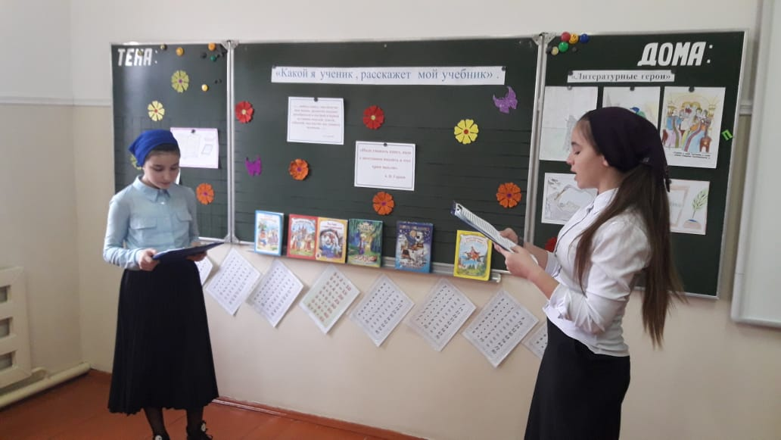

**Стихотворения «Две книжки»**

Однажды встретились две книжки.   
Разговорились меж собой.   
«Ну, как твои делишки?» - одна спросила у другой.   
«Ох, милая, мне стыдно перед классом:   
Хозяин мой обложки вырвал с мясом,   
Да что обложки… Оборвал листы.   
Из них он делает кораблики, плоты и голубей.   
Боюсь, листы пойдут на змей, тогда лететь мне в облака.   
А у тебя целы бока?»   
«Твои мне не знакомы муки. Не помню я такого дня,   
Чтобы, не вымыв чисто руки, сел ученик читать меня.   
А посмотри-ка на мои листочки: на них   
Чернильной не увидишь точки.   
Про кляксы я молчу – о них и говорить-то неприлично.   
Зато и я его учу не как-нибудь, а на отлично».   
В басне этой нет загадки, расскажут напрямик   
И книжки и тетрадки, какой ты ученик.

*Рассказчик:* Я очень прошу вас: не рвите книги, берегите их. Это ваши безмолвные друзья! Обязательно собирайте макулатуру, ведь она может заменить целый лес при изготовлении бумаги. Чтобы сохранить одно взрослое дерево, надо собрать 60 кг макулатуры. А ведь чего стоит вырастить одно дерево!

Я к вам обращаюсь, дорогие дети:

             Полезнее книги нет вещи на свете!

             Пусть книги друзьями заходят в дома,

            Читайте всю жизнь, набирайтесь ума!

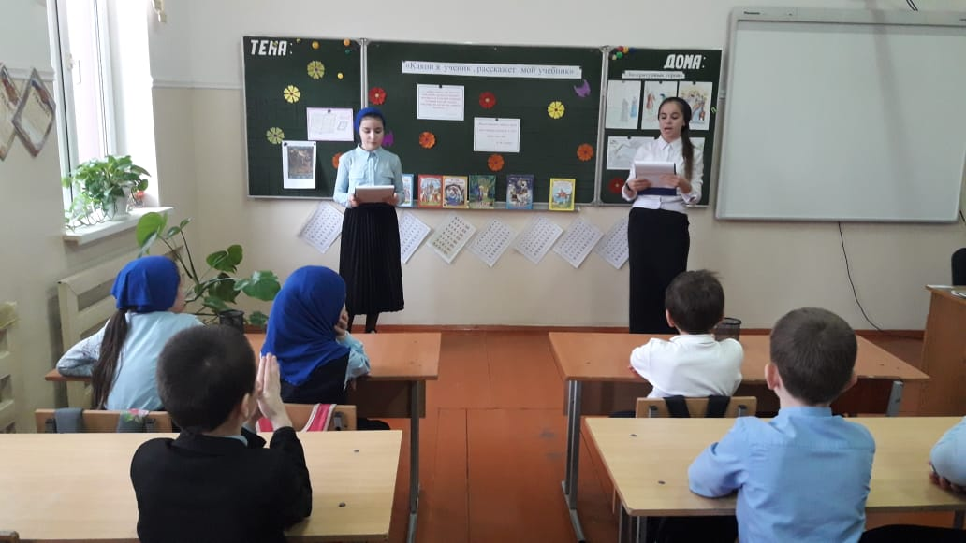

Ведущий: Книгу надо беречь и уважать. Мы должны стараться, чтобы жизнь книги продлилась. А как обстоят дела с книгами и учебниками у нас в классе? *(Ребята сообщают итоги рейдов по проверке и сохранности учебников, посещении библиотек, возврате книг, рассказывают о самых аккуратных учащихся.)*

Хорошая книга, мой спутник, мой друг,

             С тобой интересным бывает досуг.

             Мы время отлично проводим вдвоём

             И наш разговор потихоньку ведём

             Ты учишь правдивым и доблестным быть

             Природу людей понимать и любить

             Тобой дорожу я, тебя берегу

             Без книги хорошей я жить не могу.

На **белом** свете у меня

               Друзей не перечесть.

               Но есть ещё хороший друг,

               Товарищ милый есть.

               Пока на полочке лежит -

               Молчит мой милый друг,

               Но, если в руки взять его,

               Заговорит он вдруг.

               Расскажет он о наших днях,

                Припомнит старину.

                 Переплывём мы все моря,

                 Слетаем на Луну.

                 На **белом** свете у меня

                 Полным-полно друзей.

А книга – верный друг

Лежит на полочке моей.

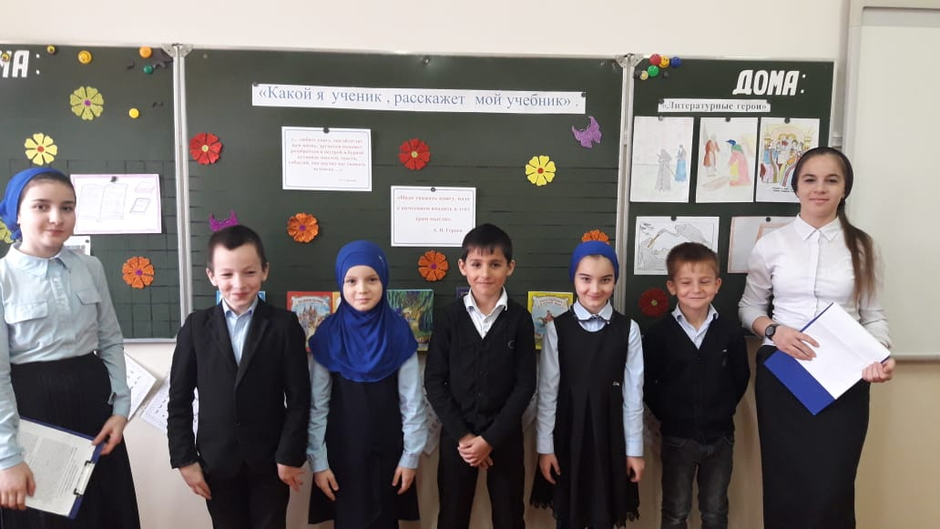

Мы дружны с печатным словом,   
 Если б не было его,   
 Ни о старом, ни о новом   
 Мы не знали 6 ничего!   
  
 Ты представь себе на миг,   
 Как бы жили мы без книг?   
 Что бы делал ученик,   
 Если не было бы книг,   
 Если б всё исчезло разом,   
 Что писалось для детей:   
 От волшебных добрых сказок   
 До весёлых повестей?...

Ты хотел развеять скуку,   
 На вопрос найти ответ.   
 Протянул за книжкой руку,   
 А её на полке нет! 

Нет твоей любимой книжки -   
 «Чипполино», например,   
 И сбежали, как мальчишки,   
 Робинзон и Гулливер. 

Нет, нельзя себе представить,   
 Чтоб такой момент возник   
 И тебя могли оставить   
 Все герои детских книг. 

Надо уважать и ценить труд людей, которые с любовью и заботой создают для вас книги и учебники, старайтесь очень бережно обращаться с книгой, с учебниками. Я напоминаю вам главные правила пользования книгой:

- нельзя книгу рвать или вырывать из неё отдельные страницы;

- не давайте её в руки маленьким детям;

- нельзя писать и рисовать на ней;

- перед тем, как взять книгу, посмотри, чистые ли у тебя руки;

- не ешь и не пей, когда держишь книгу в руках;

- не читай лежа – это вредно!

- не загибай уголков у страниц, пользуйся закладками;

- чтобы книга или учебник дольше служили тебе, оберни их.

     Я надеюсь, что вы будете долго помнить о главных моментах сегодняшней встречи и будете беречь книги!

Библиотекарь: З.Н. Хасаева